Күзне иркәләсен: чәчкәле куакларга бәйле сорауларга агроном җаваплары

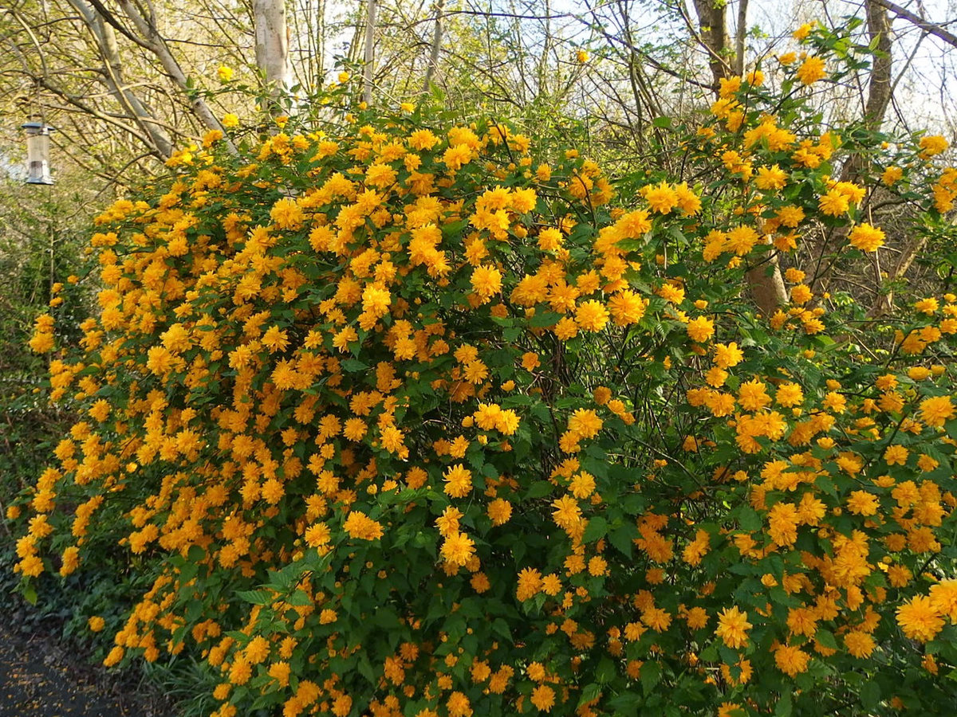
Бакча, ишегалды һәм капка төпләрен чәчкәле куаклар белән бизәү модага керде. Безнең якларда кайсылары әйбәтрәк үсә? Көзен ниндиләрен утыртып калдыру әйбәтрәк? Күпләрне кызыксындырган бу сорауларга агроном Наил Җиһаншин җавап бирде.
Гортензия Агачсыман гортензия.
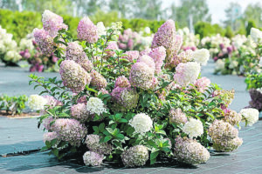

Башта чәчәкләре яшькелт төстә булса, соңыннан ап-акка әйләнә. Диаметры 25 см кадәрге бик эре, матур чәчәкле. Себеркесыман гортензия. Чәчәкләре озынчарак – сиреньнекенә охшаш. Иң матур сортларының чәчәге башта яшькелт, аннан алсу, соңыннан чия кызыл төскә керә. Агачсыман гортензия – куакны, себеркесыманы кечкенә генә агачны хәтерләтә. Суыкка чыдам үсенте. Хәтта бик салкын кышларда аз гына өшесә дә, язын тиз яңара. Икесе дә июньнән сентябрь азагына кадәр чәчәк ата. Ярымкүләгәле урынга утырту әйбәт. Көнозын кояш күзендә булганнарының матурлыгы тиз бетә. Әче көпшәк туфракны ярата.
Керрия Япон керриясе.

Юка нәфис ботаклары җиргә сыгылып төшкән, кышка чыдам тагын бер бик әйбәт куак. Ике тапкыр: язын 4 атна чамасы һәм җәй ахырында чәчәк ата. Кояшта да, ярымкүләгәдә һәм көнозын күләгә булган урында да үсә. Салкын кышта өшергә мөмкин. Хәер, язын авырлык белән булса да яңара. Шуңа күрә кояшлырак, җилсезрәк урынга утырту, гади чәчәкле (катмарлысын түгел) сортын сайлап алу әйбәтрәк. Телеграмда безнең каналга кушылыгыз:
Чыганак: https://vatantat.ru/2025/09/183151/
© Ватаным Татарстан

Чыганак: https://vatantat.ru/2025/09/183151/
© Ватаным Татарстан

Чыганак: https://vatantat.ru/2025/09/183151/
© Ватаным Татарстан

